Безопасные каникулы в ГБОУ СОШ № 96
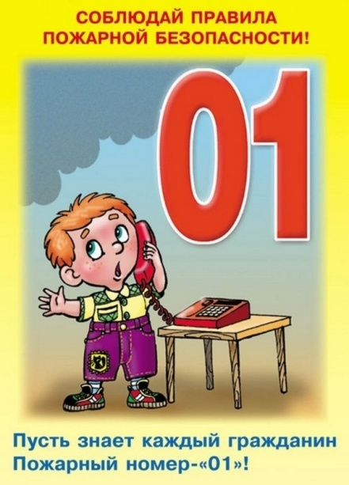
Вот и наступило долгожданное время для детей – летние каникулы!
Для ребят каникулы – это беззаботное время. В связи с этим, в целях предупреждения несчастных случаев, уважаемые родители, обязательно заранее позаботьтесь о безопасности своих детей, проведите с ними беседы, разъяснив им правила безопасного поведения в быту, на природе, в различных экстремальных ситуациях, которые могут возникнуть с ними во время отсутствия взрослых.
Во время летних каникул необходимо уделять особое внимание пожарной безопасности.
Бытовой травматизм — самый распространенный, и причина его в большинстве случаев — невнимательность родителей, которые не только оставляют ребенка без присмотра, но и оставляют в доступных местах опасные для ребенка предметы, не закрывают окна и т.п. Оставляя ребенка одного дома, нужно учить его самостоятельно определять степень опасности. Расскажите детям, что спичками и утюгом можно обжечься, ножом — порезаться, а кипятком — ошпариться. Из всевозможных травм улично-транспортная одна из самых опасных. Ребенок должен знать и соблюдать правила дорожного движения. Во избежание несчастных случаев детей нужно учить ходить по тротуарам лицом к автомобильному движению. Старших детей необходимо научить присматривать за младшими. При перевозке ребенка в автомобиле, необходимо использовать специальное кресло и ремни безопасности, ребенка надо посадить сзади и справа.
Дети могут получить серьезные повреждения, воткнув пальцы или какие-либо предметы в электрические розетки; их необходимо закрывать, чтобы предотвратить поражение электрическим током. Электрические провода должны быть недоступны детям - обнаженные провода представляют для них особую опасность. Помните, именно вы в ответе за жизнь своего ребенка!

В случае пожара, возгорания или задымления немедленно, звоните по телефону спасения – «01» или «112» (с мобильного телефона).

Отдел надзорной деятельности и профилактической работы Калининского района УНДПР ГУ МЧС России по г. Санкт-Петербургу.

